DAFTAR PUSTAKA

Arikunto, suharsimi, 2006. Prosedur Penelitian suatu pendekatan Praktik, Jakarta: Rineka Cipta
Mugiarso, Heru, 2006. Bimbingan dan Konseling, Semarang: UPT Unnes Press
Nursalim, Mochamad dkk, 2005. Strategi Konseling, Surabaya: Unesa University press
Semiawan, Conny R, 2008. Penerapan Pembelajaran Pada Anak, Jakarta : PT.Index
Subyantoro, 2009. Penelitian Tindakan Kelas, Semarang : CV. Widya Karya
Sugandi, Achmad, 2006. Teori Pembelajaran, Semarang: UPT Unnes Press
Sugiyono. 2014. Metode Penelitian Pendekatan, pendekatan kuantitatif, kualitatif, danR&D. Bandung: Alfabeta.
Sukardi, Ketut, Dewa, 2010. Pengantar Pelaksanaan Program Bimbingan dan Konseling, Jakarta: Rineka Cipta
Syarbini, Amirulloh, 2014. Model pendidikan Karakter dalam Keluarga, Jakarta: PT Elex MediaKompotindo
Ridwan, 2012. Penelitian Tindakan Bimbingan dan Konseling, Bandung: Alfabeta
Robert L Gibson, Marianne H Mitchell, 2011. Bimbingan Dan Konseling, Yogyakarta: Pustaka Belajar
Robertus, 2013. Frendly dan Firm Parenting Mendisiplinkan Anak Secara Bersahabat dan tegas, Yogyakarta: G-Media

Tu'u, Tulus, 2004. Peran Disiplin Pada Perilaku dan Prestasi Siswa, Jakarta: PT Gramedia Widiasarana Indonesia.
Unaradjan, Dolet, 2003. Manajemen Disiplin, Grasindo: Jakarta
Prayitno, Erman Amti, 2008. Dasar-Dasar Bimbingan dan Konseling, Jakarta: Rineka Cipta
W.S, Winkel, Sri Hastuti, 2004. Bimbingan dan Konseling di Institusi Pendidikan, Yogyakarta: Media Abadi

LAMPIRAN

Lampiran 1
- Tingkat perilaku disilpin belajar peserta didik tingkat SMP di Rt 8 Rw 17 Kelurahan Brebes Kecamatan Brebes Kabupaten Brebes sebelum diberikan layanan bimbingan kelompok teknik modeling
Berdasarkan hasil penelitian diketahui bahwa rerata perilaku disiplin belajar peserta didik tingkat SMP di Rt 8 Rw 17 Kelurahan Brebes Kecamatan Brebes Kabupaten Brebes sebelum diberikan layanan bimbingan kelompok teknik modeling adalah sebesar 91,82 dengan mayoritas termasuk dalam kategori sedang yaitu sebanyak 8 orang (72,7%).
- Tingkat perilaku disilpin belajar peserta didik tingkat SMP di Rt 8 Rw 17 Kelurahan Brebes Kecamatan Brebes Kabupaten Brebes sesudah diberikan layanan bimbingan kelompok teknik modeling
Rerata perilaku disiplin peserta didik tingkat SMP di Rt 8 Rw 17 Kelurahan Brebes Kecamatan Brebes Kabupaten Brebes sesudah diberikan layanan bimbingan kelompok teknik modeling sebesar 111,73. Berdasarkan kategorinya diketahui bahwa perilaku disiplin peserta didik tingkat SMP di Rt 8 Rw 17 Kelurahan Brebes Kecamatan Brebes Kabupaten Brebes sesudah diberikan layanan bimbingan kelompok teknik modeling mayoritas termasuk dalam kategori tinggi yaitu sebanyak 3 orang (27,3%).

ANGKET PENELITIAN
DISIPLIN BELAJAR SISWA PESERTA DIDIK TINGKAT SMP
DI RT 8 RW 17 KELURAHAN BREBES KECAMATAN BREBES KABUPATEN BREBES

Petunjuk Pengisian Angket
- Bacalah angket di bawah ini dengan seksama dan jawablah sesuai dengan keadaan yang sebenernya
- Berilah tanda (√) pada kolom jawaban yang di sediakan
- Keterangan menjawab angket kedisiplinan belajar
S : Selalu
SR : Sering
J : Jarang
JS : Jarang Sekali
TP : Tidak Pernah
Nama :
Kelas :
Jenis Kelamin :
No | Pernyataan | Pilihan Jawaban
 |  | S | SR | J | JS | TP
1. | Saya selalu mengajak teman untuk belajar kelompok di rumah
2. | Saya belajar selalu sesuai jadwal belajar
3. | Saya terburu-buru berangkat sekolah karena tidurnya kesiangan
4. | Saya belajar sendiri tanpa di paksa orang tua
5. | Saya hanya belajar saat ujian/PR saja
6. | Sebelum berangkat ke sekolah saya sarapan terlebih dahulu
7. | Setelah jam istirahat selesai. Saya terlambat masuk kelas karena makan di kantin
8. | Saya memperhatikan materi pelajaran yang disampaikan oleh guru
9. | Ketika guru menyampaikan materi pelajaran, saya mencatat materi yang penting
10. | Ketika pelajaran kosong, saya bermain dengan teman-teman
11. | Setiap diberi tugas dari guru, saya menyelesaikan di rumah tepat waktu
12. | Saya lupa tidak mengerjakan PR yang diberikan oleh guru
13. | Saya terlambat mengumpulkan PR yang diberikan oleh guru
14. | Saat jam pelajaran berlangsung, saya keluar kelas ke toilet dengan minta ijin kepada guru terlebih dahulu
15. | Saya mencontek saat ulangan/ujian
16. | Saya di kelas selalu belajar tanpa mengganggu teman yang lain
17. | Saya selalu membuat gaduh di kelas saat jam pelajaran
18. | Saya selalu masuk kelas tepat waktu
19. | Saat pelajaran saya makan di kantin
20. | Saat guru menerangkan di kelas saya selalu mendengarkan dan memperhatikan
21. | Saya meminjamkan alat tulis kepada teman
22. | Saya selalu menjalankan piket sesuai jadwal
23. | Saya berangkat sekolah selalu terlambat
24. | Saya selalu menggunakan masker saat di sekolah
25. | Saya di sekolah salalu mengabaikan prokes
26. | Saya selalu membolos saat jam sekolah
27. | Saya selalu tidak merapikan meja belajar
28. | Saya selalu mengembalikan buku tepat waktu
29. | Saya saat di rumah hanya menjadwal dan memasukkan buku di tas
30. | Saya memakai seragam sekolah dengan rapi

Hasil Uji Validitas 1

Correlations
Correlations
 | total
 | Pearson Correlation | Sig. (2-tailed) | N
item1 | .817 | .002 | 11
item2 | -.330 | .321 | 11
item3 | .892 | .000 | 11
item4 | .701 | .016 | 11
item5 | .857 | .001 | 11
item6 | .683 | .021 | 11
item7 | .917 | .000 | 11
item8 | .755 | .007 | 11
item9 | .961 | .000 | 11
item10 | -.166 | .625 | 11
item11 | .961 | .000 | 11
item12 | .609 | .047 | 11
item13 | .932 | .000 | 11
item14 | .357 | .281 | 11
item15 | .714 | .014 | 11
item16 | .675 | .023 | 11
item17 | .742 | .009 | 11
item18 | .613 | .045 | 11
item19 | .201 | .554 | 11
item20 | -.180 | .597 | 11
item21 | .899 | .000 | 11
item22 | .921 | .000 | 11
item23 | .918 | .000 | 11
item24 | .872 | .000 | 11
item25 | .876 | .000 | 11
item26 | .811 | .002 | 11
item27 | .938 | .000 | 11
item28 | .868 | .001 | 11
item29 | .938 | .000 | 11
item30 | .943 | .000 | 11
item31 | .938 | .000 | 11
item32 | .752 | .008 | 11
item33 | .889 | .000 | 11
item34 | .642 | .033 | 11
item35 | .889 | .000 | 11
total | 1 |  | 11

Hasil Uji Reliabilitas 1

Reliability
Scale: ALL VARIABLES

Case Processing Summary
 |  | N | %
Cases | Valid | 11 | 100.0
 | Excludedª | 0 | .0
 | Total | 11 | 100.0
a. Listwise deletion based on all variables in the procedure.

Reliability Statistics
Cronbach's Alpha | Part 1 | Value | .934
 |  | N of Items | 18ª
 | Part 2 | Value | .957
 |  | N of Items | 17^{b}
 | Total N of Items |  | 35
Correlation Between Forms |  |  | .939
Spearman-Brown Coefficient | Equal Length |  | .969
 | Unequal Length |  | .969
Guttman Split-Half Coefficient |  |  | .959
a. The items are: item1, item2, item3, item4, item5, item6, item7, item8, item9, item10, item11, item12, item13, item14, item15, item16, item17, item18.
b. The items are: item18, item19, item20, item21, item22, item23, item24, item25, item26, item27, item28, item29, item30, item31, item32, item33, item34, item35.

Hasil Uji Validitas 2

Correlations
Correlations
 | Total
 | Pearson Correlation | Sig. (2-tailed) | N
item1 | .806 | .003 | 11
item2 | .732 | .010 | 11
item3 | .783 | .004 | 11
item4 | .829 | .002 | 11
item5 | .865 | .001 | 11
item6 | .801 | .003 | 11
item7 | .744 | .009 | 11
item8 | .796 | .003 | 11
item9 | .768 | .006 | 11
item10 | .692 | .018 | 11
item11 | .710 | .014 | 11
item12 | .950 | .000 | 11
item13 | .944 | .000 | 11
item14 | .818 | .002 | 11
item15 | .626 | .039 | 11
item16 | .910 | .000 | 11
item17 | .665 | .026 | 11
item18 | .875 | .000 | 11
item19 | .683 | .021 | 11
item20 | .749 | .008 | 11
item21 | .863 | .001 | 11
item22 | .849 | .001 | 11
item23 | .723 | .012 | 11
item24 | .759 | .007 | 11
item25 | .744 | .009 | 11
item26 | .744 | .009 | 11
item27 | .744 | .009 | 11
item28 | .958 | .000 | 11
item29 | .933 | .000 | 11
item30 | .933 | .000 | 11
Total | 1 |  | 11

Hasil Uji Reliabilitas

Reliability
Scale: ALL VARIABLES

Case Processing Summary
 |  | N | %
Cases | Valid | 11 | 100.0
 | Excludedª | 0 | .0
 | Total | 11 | 100.0
a. Listwise deletion based on all variables in the procedure.

Reliability Statistics
Cronbach's Alpha | Part 1 | Value | .960
 |  | N of Items | 15ª
 | Part 2 | Value | .963
 |  | N of Items | 15^{b}
 | Total N of Items |  | 30
Correlation Between Forms |  |  | .957
Spearman-Brown Coefficient | Equal Length |  | .978
 | Unequal Length |  | .978
Guttman Split-Half Coefficient |  |  | .978
a. The items are: item1, item2, item3, item4, item5, item6, item7, item8, item9, item10, item11, item12, item13, item14, item15.
b. The items are: item16, item17, item18, item19, item20, item21, item22, item23, item24, item25, item26, item27, item28, item29, item30.

Item-Total Statistics

 | Scale Mean if Item Deleted | Scale Variance if Item Deleted | Corrected Item-Total Correlation | Cronbach's Alpha if Item Deleted
item1 | 89.0000 | 273.200 | .790 | .980
item2 | 88.5455 | 281.873 | .719 | .980
item3 | 89.0909 | 272.891 | .764 | .980
item4 | 88.8182 | 271.964 | .814 | .979
item5 | 88.7273 | 269.418 | .852 | .979
item6 | 88.7273 | 274.618 | .786 | .980
item7 | 88.5455 | 281.673 | .732 | .980
item8 | 88.6364 | 273.455 | .779 | .980
item9 | 88.6364 | 277.855 | .753 | .980
item10 | 88.8182 | 278.764 | .672 | .980
item11 | 88.7273 | 276.818 | .689 | .980
item12 | 88.7273 | 267.018 | .944 | .979
item13 | 88.6364 | 265.855 | .939 | .979
item14 | 88.7273 | 274.218 | .804 | .979
item15 | 88.9091 | 282.091 | .606 | .980
item16 | 88.5455 | 269.473 | .902 | .979
item17 | 88.8182 | 279.364 | .643 | .980
item18 | 88.8182 | 267.364 | .862 | .979
item19 | 88.8182 | 278.964 | .663 | .980
item20 | 88.6364 | 278.255 | .733 | .980
item21 | 88.5455 | 274.673 | .852 | .979
item22 | 88.9091 | 269.891 | .834 | .979
item23 | 88.9091 | 276.491 | .703 | .980
item24 | 89.0000 | 274.400 | .740 | .980
item25 | 88.5455 | 281.673 | .732 | .980
item26 | 88.5455 | 281.673 | .732 | .980
item27 | 88.5455 | 281.673 | .732 | .980
item28 | 88.8182 | 261.564 | .952 | .979
item29 | 89.0000 | 266.200 | .926 | .979
item30 | 89.0000 | 266.200 | .926 | .979

Statistik Deskriptif

Descriptives

Descriptive Statistics
 | N | Minimum | Maximum | Mean | Std. Deviation
Sebelum | 11 | 71.00 | 115.00 | 91.8182 | 17.12786
Sesudah | 11 | 101.00 | 118.00 | 111.7273 | 5.56940
Valid N (listwise) | 11

Kategorisasi

Frequencies

Statistics
 |  | Pretest | Posttest
N | Valid | 11 | 11
 | Missing | 0 | 0

Frequency Table

Pretest
 |  | Frequency | Percent | Valid Percent | Cumulative Percent
Valid | Tinggi | 3 | 27.3 | 27.3 | 27.3
 | Sedang | 8 | 72.7 | 72.7 | 100.0
 | Total | 11 | 100.0 | 100.0

Posttest
 |  | Frequency | Percent | Valid Percent | Cumulative Percent
Valid | Tinggi | 8 | 72.7 | 72.7 | 72.7
 | Sedang | 3 | 27.3 | 27.3 | 100.0
 | Total | 11 | 100.0 | 100.0

Hasil Uji Normalitas

Explore

Case Processing Summary
 | Cases
 | Valid |  | Missing |  | Total
 | N | Percent | N | Percent | N | Percent
Sebelum | 11 | 100.0% | 0 | 0.0% | 11 | 100.0%
Sesudah | 11 | 100.0% | 0 | 0.0% | 11 | 100.0%

Tests of Normality
 | Kolmogorov-Smirnovª |  |  | Shapiro-Wilk
 | Statistic | df | Sig. | Statistic | df | Sig.
Sebelum | .206 | 11 | .200* | .873 | 11 | .085
Sesudah | .204 | 11 | .200* | .880 | 11 | .105
*. This is a lower bound of the true significance.
a. Lilliefors Significance Correction

Hasil Uji Paired t Test

T-Test

Paired Samples Statistics
 |  | Mean | N | Std. Deviation | Std. Error Mean
Pair 1 | Sebelum | 91.8182 | 11 | 17.12786 | 5.16424
 | Sesudah | 111.7273 | 11 | 5.56940 | 1.67924

Paired Samples Correlations
 |  | N | Correlation | Sig.
Pair 1 | Sebelum & Sesudah | 11 | .254 | .451

Paired Samples Test
 |  | Paired Differences |  |  |  |  | t | df | Sig. (2-tailed)
 |  | Mean | Std. Deviation | Std. Error Mean | 95% Confidence Interval of the Difference
 |  |  |  |  | Lower | Upper
Pair 1 | Sebelum - Sesudah | -19.90909 | 16.60996 | 5.00809 | -31.06782 | -8.75037 | -3.975 | 10 | .003

DATA PENGAMBILAN SAMPLING
4 JUNI 2022)
Siklus 2 : Konselor Memperkenalkan diri
Siklus 3 : Memperkenalkan diri kepada siswa
Siklus 1 : 4 Juni 2022 Membuka Kegiatan dalam salam dan Bacaan Basmalah

Siklus 4 : Membagi angket

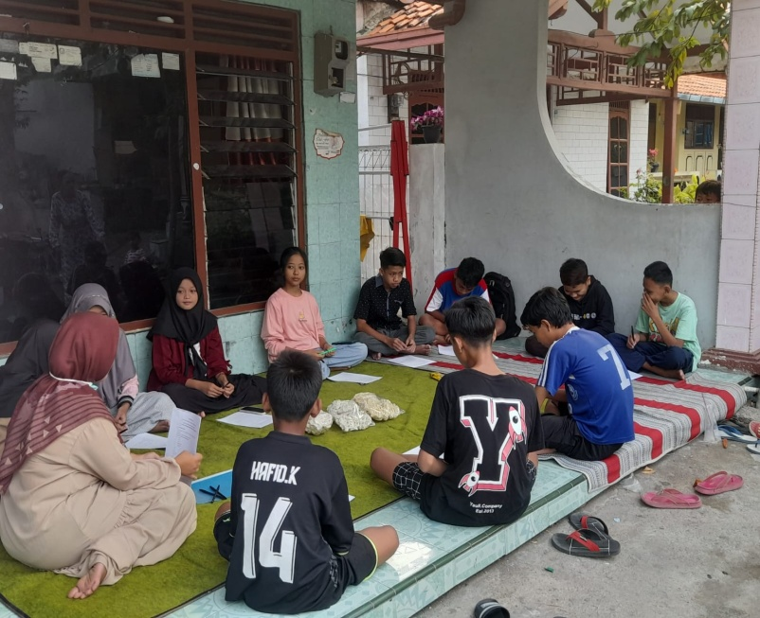

Siklus 5 : Mengarahkan pengisian angket

Siklus 6 : Memberi petunjuk untuk pengisian angket

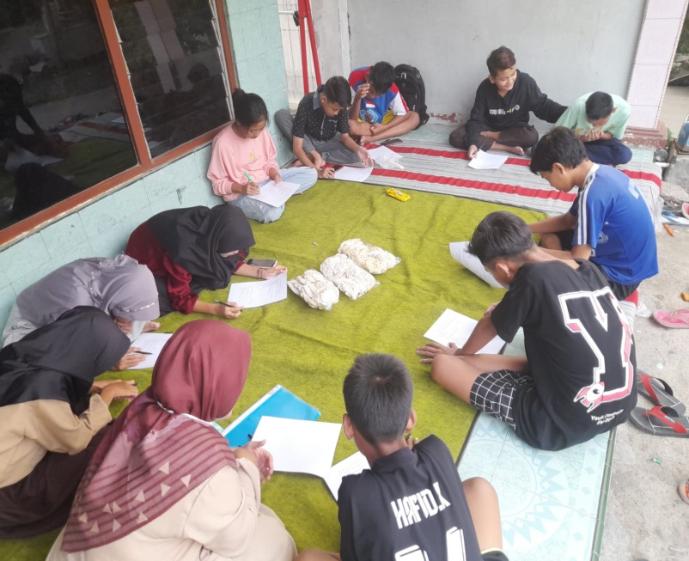
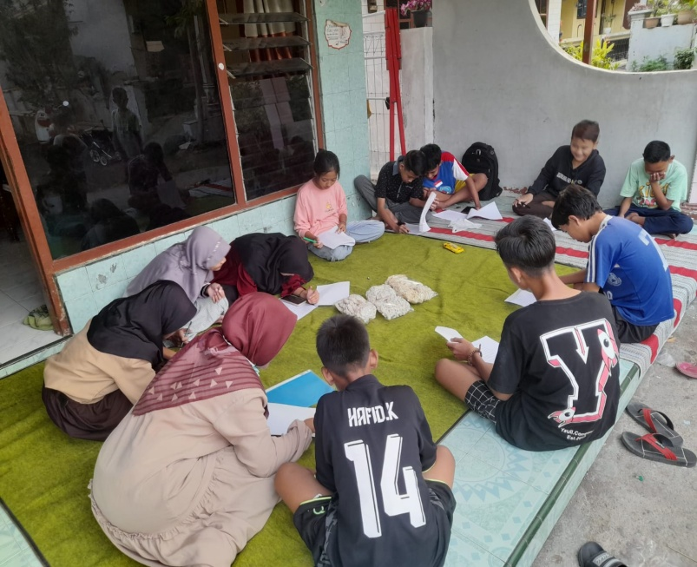
Siklus 7 : Mengerjakan angket
Siklus 9 : Mengerjakan angket
Siklus 8 : Mengerjakan angket

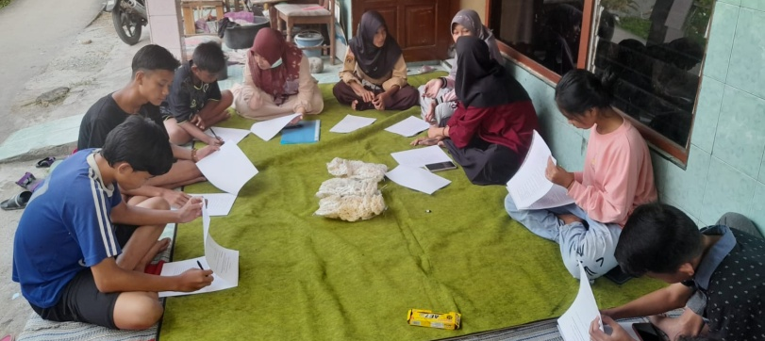
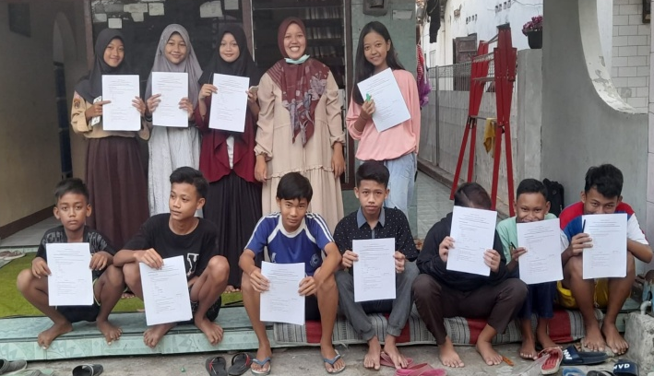
Siklus 11 : Melakukan Sesi Foto Konselor dan Siswa
Siklus 10 : Mengerjakan angket

RENCANA PELAKSANAAN LAYANAN (RPL)
A | Komponen Layanan | Layanan Dasar
B | Bidang Layanan | Pribadi
C | Topik/Tema Layanan | Meningkatkan Disiplin Belajar
D | Fungsi Layanan | Pemahaman, pengetahuan dan wawasan
E | Tujuan Umum | Peserta didik dapat memahami dan mengetahui cara Meningkatkan Disiplin Belajar agar masa depan yang lebih cerah
F | Tujuan Khusus | 1 | Peserta didik dapat memahami Pengertian Kedisiplinan
 |  | 2 | Peserta didik dapat memahami Cara Meningkatkan Disiplin Belajar agar masa depan yang lebih cerah
 |  | 3 | Peserta didik dapat memahami Manfaat Kedisiplinan dalam hal ini beribadah kepada Tuhan YME
G | Sasaran Layanan | Kelas …. SMP
H | Materi Layanan | 1 |  | Pengertian Disiplin Belajar
 |  | 2 |  | Cara Meningkatkan Disiplin Belajar agar masa depan yang lebih cerah
 |  | 3 |  | Manfaat Kedisiplinan dalam hal ini beribadah kepada Tuhan YME
I | Waktu | 2 x 45 menit
J | Sumber | 1 |  |  | Arikunto, suharsimi, 2006. Prosedur Penelitian suatu pendekatan Praktik, Jakarta: Rineka Cipta
 |  | 2 |  |  | Mugiarso, Heru, 2006. Bimbingan dan Konseling, Semarang: UPT Unnes Press
 |  | 3 |  |  | Nursalim, Mochamad dkk, 2005. Strategi Konseling, Surabaya: Unesa University press
 |  | 4 |  |  | Prayitno, Erman Amti, 2008. Dasar-Dasar Bimbingan dan Konseling, Jakarta: Rineka Cipta
K | Metode/Teknik | : Metode diskusi, Metode ceramah dan metode tanya jawab
L | Media/Alat | : LCD, Power Point, Video, Materi Cara Meningkatkan Disiplin Belajar agar masa depan yang lebih cerah

